江苏省扬州市江都区2014届九年级下学期第一次模拟物理试题及答案
注意事项：
1．本试卷共6页，包含选择题（第1题～第12题．共12题）、非选择题（第13题～第30题．共18题）两部分.本卷满分100分，考试时间为100分钟.考试结束后，请将答题卡交回.
2．答题前，考生务必将自己的姓名、准考证号填写在答题卡上相应的位置上.
3．所有的试题都必须在专用的“答题卡”上作答，选择题用2B铅笔作答、非选择题在指定位置用0.5毫米的黑色墨水签字笔作答.在试卷或草稿纸上答题无效.
4．如有作图需要，请用2B铅笔作答，并请加黑加粗，描写清楚.
一、选择题（本题共12小题，每小题2分，共24分.每小题给出的四个选项中只有一个选项正确）
1．下列常用工具中，属于费力杠杆的是
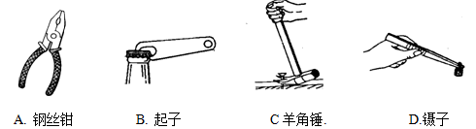
A．钢丝钳 B．开瓶起子 C．羊角锤 D．镊子
2．下列估值中最接近实际值的是
A．物理课本的质量约为2kg B．人正常体温约为37℃
C．课桌高度约为1.8m D．家中冰箱额定功率约为1000W
3．明明把以下物品分成两类：①铅笔芯、铜线、盐水；②塑料尺、橡皮擦、油.他分成两类后的物品分别属于
A．固体和液体 B．导体和绝缘体
C．金属和非金属 D．晶体和非晶体
4．法国科学家哈罗彻与美国科学家温兰德因致力于研究“原子分子和光物理”，获2012年诺贝尔物理学奖.下列关于“原子和分子”的说法中错误的是
A．一切物质都是由分子等微小微粒构成的
B．分子在不停息地运动
C．分子之间紧密排列，分子间没有空隙
D．分子肉眼不可见，但可以借助宏观现象感知分子运动
5．对下列图中物理现象的描述，正确的是
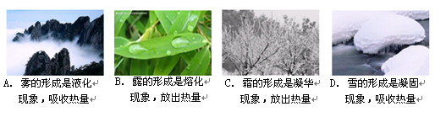
6．如图是描述地球上不同位置的人释放手中石块的四个示意图，图中虚线表示石块下落的路径，则对石块下落路径的描述最接近实际的示意图是
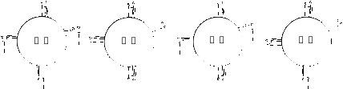
A B C D
7．下列做法中，符合安全用电原则的是
A．在电线上晾晒衣服 B．电灯的开关装在火线上
C．不切断总开关就进行电路维修 D．将洗衣机的三脚插头改为两脚插头使用
8．在实验的基础上进行推理是研究物理问题的一种方法，通常称之为理想实验法，如牛顿第一定律的得出就是采用了这种方法.下列研究过程中也采用了这一方法的是
A．探究压力作用效果的影响因素 B．探究动能影响因素
C．探究电功大小影响因素 D．探究真空不能传声
9．近期我国浙江、广州等地区遭受了严重的冰雹袭击，冰雹在从高空加速下落时
A．动能变大，重力势能变大 B．动能变大，重力势能变小
C．动能变小，重力势能变大 D．动能变小，重力势能变小
10．火车的车厢后面有两间厕所，只有当两间厕所的门都关上时（每扇门的插销相当于一个开关），车厢中的指示牌内的指示灯才会发光，指示牌就会显示“厕所有人”字样，如图所示，提醒旅客厕所内都有人.你认为最符合上述要求的电路图是
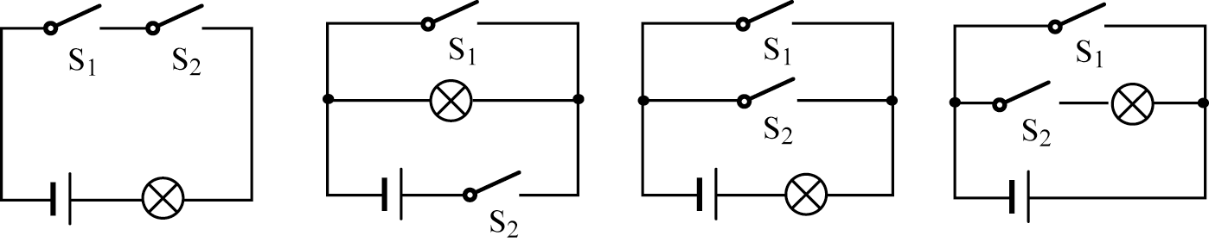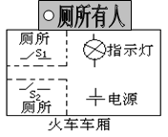
A B C D
11．如图所示是一种水翼船，船体下安装了水翼.当船在高速航行时，水面下的水翼会使船体整体抬高从而减小水对船体的阻力.则水翼安装正确的是
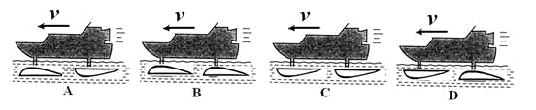
A B C D
12. 如图所示，涛涛将盛满水的圆柱形透明玻璃杯贴近书本，并逐渐改变玻璃杯子到书本的距离，尝试透过玻璃杯观看书上的鹦鹉图片（圆圈中的鹦鹉图与书本中的鹦鹉图实际大小相等），他所看到像不可能是
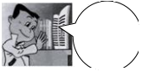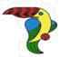
A B C D
二、填空题（本题共9小题，每空1分，共28分）
13．霍尊凭借《卷珠帘》夺得2014“中国好歌曲”总决赛冠军，决赛现场霍尊的歌声是通过___▲___传给现场观众的，场外中途打开收音机的歌迷们根据声音的___▲___判断出是霍尊正在演唱.
14. 2013年我国自主研究的“玉兔号”探月器成功探月，当“玉兔号”从着落器中缓慢驶出时，以着落器为参照物，“玉兔号”是__▲__（运动/静止）的；“玉兔号”通过___▲___接受地面工作的人员发出各项指令的.
15. 如图所示，中国运动员李坚柔在2014年索契冬奥会短道速滑女子500米决赛中以45秒263夺得中国代表团在本届奥运会上的首枚金牌, 若以45秒计算，李坚柔完成比赛全程的平均速度为___▲___m/s，比赛中李坚柔不断用脚向后蹬地以获得较大的速度，其中涉及到的力学知识是___▲___（写出一点）.滑行过程中，冰刀与冰面摩擦发热，这是通过___▲___方式改变了冰刀的内能.
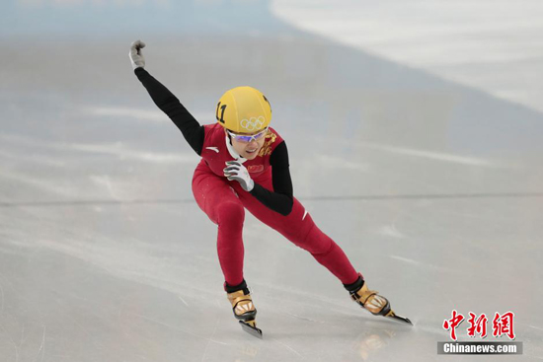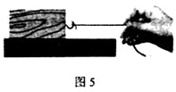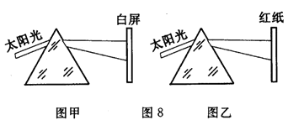
第15题图
第16题图
第18题图
16．晨晨对“光的色散”、“小孔成像”和“平面镜成像”实验进行了复习总结，并制作了知识小卡片，请你帮晨晨完成知识卡片的空缺内容.
光的色散 | 小孔成像 | 平面镜成像
（1）如图所示，是光的色散的实验装置，在原来器材的基础上再增加测量工具___▲___，还可以完成课本探究___▲___的实验. | （2）小孔成像的原理是___▲___，小孔成像实验中总是成倒立的___▲___（实/虚）像. | （3）平面镜成___▲___（倒立/正立）的虚像，当物体远离平面镜时，平面镜所成像大小___▲___（变大/变小/不变）.
17．电动自行车已经成为扬州地区人们出行时的主要代步工具，电动自行车的核心部件电动机是根据___▲___原理制成的，在给电动车充电时，电能转化为___▲___能储存在蓄电池内.电动车的调速把手实际上是一个___▲___，可以改变通过电动机的电流，从而改变电动机转速.
18．如图所示，超超用10N拉力拉着重为50N的小木块在水平桌面上沿直线匀速运动5m，该过程中小木块所受桌面的摩擦力为f₁=___▲___N，重力做功为___▲___J.若超超增加拉力使得小木块在桌面上加速运动，则此时小木块所受摩擦力f₂___▲___f₁（大于/小于/等于）.
19．一个重30N、体积为0.002m³的物体用绳子悬挂着，现将物体浸没在烧杯的水中，水未溢出，物体受到的浮力是___▲___N.物体浸入水后，水对杯底的压强___▲___（增大/不变/减小），释放绳子后，物体将___▲___.（g=10N/kg）
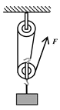
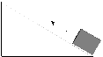
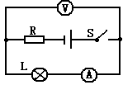
20．为了将重为600N的物体运送到6m高的楼顶上，甲工人利用图甲的滑轮组施加300N拉力在30s的时间内完成任务，此过程中绳子自由端移动的距离为___▲___m，拉力的功率为___▲___W；乙工人搭建了图乙所示的斜面，斜面长12m、高6m，乙工人沿斜面方向施加400N的拉力匀速将重物也成功运送到楼顶，该过程中斜面的机械效率为___▲___，物体所受斜面的摩擦力为___▲___N.
第20题图
甲
乙
第21题图
21．如图所示电路，电源电压保持不变，闭合开关S，电路正常工作一段时间后灯熄灭，只有一只电表的示数变大.若只有灯L或电阻R发生故障，则一定是___▲___（L或R）发生故障发生.如果将灯L和电阻R的位置对换后，观察到两电表的指针均发生偏转，则故障是___▲___（短路/断路）.
三、解答题（本题共7小题，共48分.解答23、24题时应有解题过程）
22．（6分）（1）如图甲，一束光从水中斜射到水面，请画出反射光线和折射光线的大致方向；
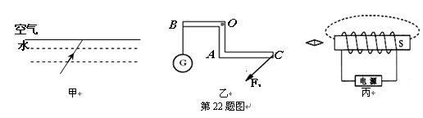
（2）请在图乙中画出可绕O点旋转的Z形杠杆的动力臂L₁和阻力F₂；
（3）请在图丙中标出静止在磁场中的小磁针的N极、磁感线的方向和电源“＋”极.
23．（4分）小瓶中装满水时，称其总质量为88g，小明又在这只装满水的小瓶中放入10g小石块，水溢出后，小明把瓶的外部擦干，称其总质量为94g，试求：
（1）小石块排开水的体积；（2）小石块的密度.
24．（6分）将20Ω的电阻R₁和30Ω的电阻R₂串联起来，接在电压为6V的电源上.闭合开关后，求：（1）电路中电流大小；（2）R₁两端的电压；（3）电路消耗的总功率.
第24(2)题图

25．（4分）请记录下列测量工具所测物理量的数值:图甲所测物体边长为___▲___cm；图乙中温度计示数为___▲___℃；图丙中电阻箱的读数为___▲___Ω；图丁中所测物体质量为___▲__g.
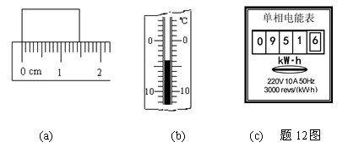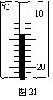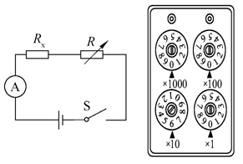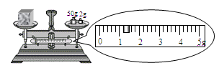
甲 乙 丙 丁
第25题图
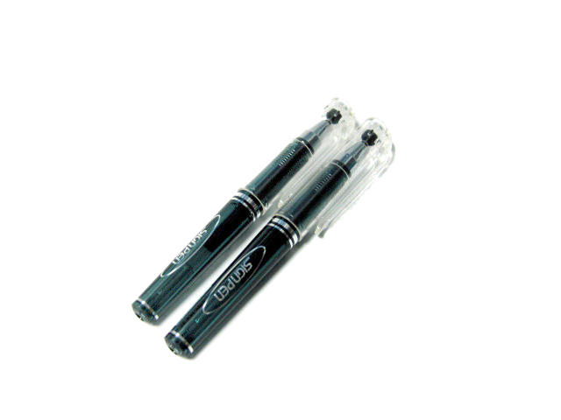
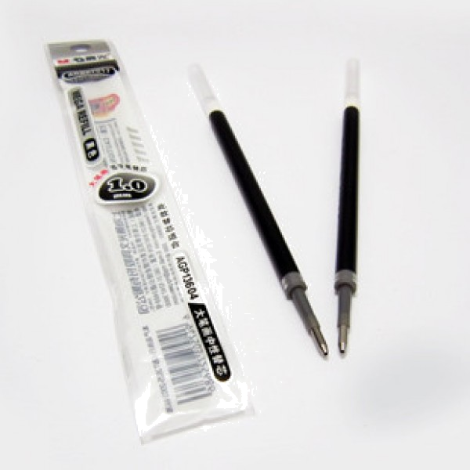
26．（3分）如图所示，是我们考试时常用的0.5mm签字笔及其替芯，“签字笔写字，笔中墨水沿笔尖能流出来的原因是什么？”菲菲与晶晶提出两个猜想：
第26题图

猜想一 墨水能流出是受大气压的作用
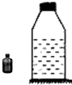
猜想二 墨水能流受到重力的作用
第27题图
（1）菲菲进行了如下操作：用棉花堵住替芯的上端口，用笔在纸上写字，发现字的笔迹逐渐变淡，最终写不出字来，这说明猜想一是___▲___（正确/错误）的；
（2）为了验证猜想二，晶晶的具体做法是：将笔尖___▲___（朝上 /朝下），并在纸上写字，如果观察到___▲___现象，则说明猜想二是错误的.
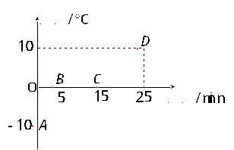
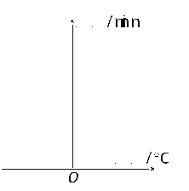
27．（3分）如图所示，采取___▲___的措施将有利于装有水的小瓶瓶口向___▲___（上/下），使其漂浮在大塑料瓶的水面上，将大塑料瓶密封后，就制成了“浮沉子”．制作时，在小瓶中放入的水要适量，如果水过多了，会导致___▲___.
第28题图
甲
乙
28．（5分）如图甲是某晶体熔化时温度随时间变化的图像
（1）根据图甲可知，该物质在B点时的内能___▲___(大于/小于/等于)在C点时的内能，理由是___▲___；
（2）根据图中坐标信息可知，该物质在AB 段和CD段的比热容分别为c₁、c₂ ，则c₁：c₂＝___▲___；
（3）根据图像信息，请在图乙中粗略画出该晶体熔化时的时间——温度图像．
29．（7分）探究通过导体的电流与电压、电阻的关系实验
（1）如图甲所示，用笔画线代替导线，将实验电路连接完整，使滑动变阻器接入电路的阻值最大；
（2）伟伟正确、规范完成连接后，闭合开关，将滑动变阻器滑片从一端调节到另一端，并得到多组电流、电压值（如表格），当电流表示数为0.5A时电压表示数如图乙所示，其值为___▲___V.根据表格数据分析可得出结论：___▲___；
实验次数 | 1 | 2 | 3 | 4 | 5
电压U/V | 1.0 | 1.5 | 2.0 |  | 3.0
电流I/A | 0.2 | 0.3 | 0.4 | 0.5 | 0.6
（3）伟伟进一步分析表格中数据很快求出了电源电压为___▲___V，滑动变阻器最大阻值为___▲___Ω；
（4）伟伟将原电路中滑动变阻器换成标有“20Ω 2A”另一滑动变阻器，继续探究电流与电阻关系，实验中始终保持电压表示数为2V，则所选用的定值电阻阻值不能超过___▲___Ω；
（5）将图甲电路中定值电阻换成额定电压为2.5V的小灯泡，进行多次实验后画出了灯泡的U—I图像如图丙所示，则该灯泡的额定功率为___▲___W.
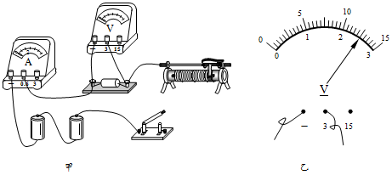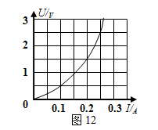
甲 乙 丙
第29题图
30．（10分）汽车在高度行驶过程中一旦发生碰撞，车身停止，而乘员则会继续向前与车身撞击，甚至能把挡风玻璃撞碎而飞出车外.在发生交通事故时，安全带能对人体起到缓冲的作用，防止出现二次伤害.在发生严重撞击时，方向盘等处的车载气囊会自动充气弹出，在人体接触到安全气囊时，安全气囊通过气囊表面的气孔开始排气，从而起到缓冲作用，减轻身体所受冲击力，大大减小伤害.
（1）汽车“发动机”通常都是以汽油或柴油为燃料的，汽油、柴油都属于___▲___（可再生/不可再生）能源；汽车“发动机”一般需要用水来作冷却剂，这是利用了水的___▲___的属性；
（2）一辆汽车沿一平直公路匀速行驶30km，消耗了2kg汽油，该汽车与路面间的摩擦力为690N，则此过程中汽油完全燃烧放出的热量为___▲___J，该汽车“发动机”的效率为___▲___（q_{汽油}＝4.6×10⁷J/kg)；
（3）汽车在高度行驶过程中发生碰撞，车身停止运动，而乘员由于具有___▲___会继续向前运动，此时弹性很强的安全带被拉伸而获得___▲___能；安全带做得宽大的目的是___▲___；
（4）对于短文中提到的“缓冲”，文静同学提出了自己的猜想：安全带和安全气囊增加人与碰撞物间的接触时间，从而大大减小撞击力.物理兴趣小组的同学共同设计了如下实验方案：在两个相同的玻璃槽中堆放不同厚度的面粉，从相同的高度先后落下同一只鸡蛋.落在面粉厚度大的槽中，留下较深的坑，鸡蛋完好无损；落在面粉厚度较小槽中，鸡蛋破裂.实验中通过比较___▲___来比较撞击时间的长短，根据实验可以验证文静同学的猜想是___▲___（正确/错误）的；请列举上述 “缓冲”物理知识在生活中应用的一个实例：___▲___.

九年级物理参考答案
一．选择题（本题共12小题，每小题2分，共24分）
题号 | 1 | 2 | 3 | 4 | 5 | 6 | 7 | 8 | 9 | 10 | 11 | 12
答案 | D | B | B | C | C | B | B | D | B | A | B | D
二．填空题（每空1分，共28 分）
13.空气 音色
14.运动 电磁波
15.11.1 物体间力的作用是相互的（或力可以改变物体的运动状态） 做功
16.（1）温度计 红外线（的热效应 ）
（2）光的直线传播 实
（3）正立 不变
17. 通电线圈在磁场中受力而转动 化学 滑动变阻器
18. 10 0 等于
19. 20 增大 下沉
20．18 180 75％ 100
21．L 短路
三．解答题（22题6分，23、24题6分，作图每图2分，30题图1分，每空1分，共48分.其中23、24题解答必须有过程）
22.（1）如图甲所示 （2）如图乙所示 （3）如图丙所示
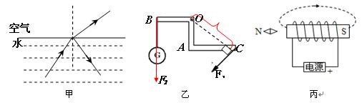

23.（1）4cm³ （2分）
（2）2.5g/cm³ （2分）
（本题每小题各2分，必须有公式、过程，只有结果不能得分，方法正确、计算结果错误只扣结果分，不重复扣分；只罗列公式的酌情给分）
24. （1）0.12A （2分）
（2）2.4V （2分）
（3）0.72W （2分）
（方法正确、计算结果错误只扣结果分，不重复扣分；只罗列公式的酌情给分）
25．1.45（1.43～1.47之间均可以） -14 60 53.2
26.（1）正确
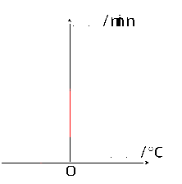
（2）朝上 能正常书写出字（表述合理即可）
27．在瓶口缠绕适量金属丝（表述合理即可） 下
不能上浮（或无需挤压就下沉，表述合理即可）
28.（1）小于 晶体熔化需要吸热
（2）1：2
（3）如图所示
29.（1）如图所示
（2）2.5 电阻一定时，电流与电压成正比
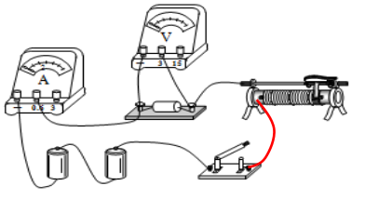
（3）3 10
（4）40
（5）0.625
30.（1）不可再生 比热容较大
（2）9.2×10⁷ 22.5％
（3）惯性 弹性势能 减小压强
（4）坑的深浅 正确 撑杆跳运动员落地时必须在地上垫海绵垫子、轮船停靠码头时轮船边缘挂有轮胎、警察用气垫床救护高空落地者（拳击比赛中出拳要快、抛掷实心球时出手要快等合理的例子均可以）

